Jelovnik
1. TJEDAN od 7.9.2026.-11.9.2026.
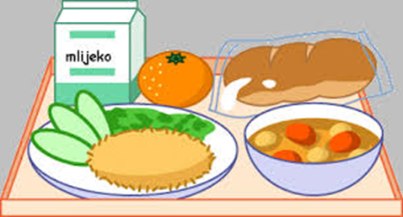 | Doručak | Ručak | Užina
Ponedjeljak | / | / | /
Utorak | mlijeko, med, maslo, marmelada, kruh | tjestenina bolonjez, salata rajčice i krastavci | rustika iz krušne peći s purećom šunkom i sirom
Srijeda | jogurt, čokoladne i kukuruzne pahuljice | varivo od ječma, pureća šunka | voće
Četvrtak | mlijeko, mliječni namazi, kruh | Punjena paprika, pire krumpir, salata | soft pecivo sa šunkom u ovitku i sirom
Petak | kakao, med, maslo, lino lada, kruh | blitva s krumpirom i maslinovim uljem, panirani riblji štapići, kolač | voće

2. TJEDAN od 14.9.2026.- 18.9.2026.
 | Doručak | Ručak | Užina
Ponedjeljak | mlijeko, med, maslo, marmelada, kruh | pirjana junetina s krumpirom i graškom | kukuruzna rustika s pršutom i sirom
Utorak | kakao, ABC sir, zdenka namaz, kruh | lešo tikvice s krumpirom, pohani pileći file | voće
Srijeda | mlijeko, zobene i integralne pahuljice | varivo od leće s korjenastim povrćem i piletinom | voće
Četvrtak | jogurt, šunka, sir, kruh | juha, teleći rižot, salata | panini pecivo s mortadelom
Petak | čaj, razni namazi | tjestenina u umaku od rajčice s tunom i salata, voće | soft pecivo sa svježim krem sirom

3. TJEDAN od 21.9.2026.-25.9.2026.
 | Doručak | Ručak | Užina
Ponedjeljak | mlijeko, med, maslo, marmelada, kruh | pirjana junetina u umaku, palenta, salata | bakino pecivo sa šunkom u ovitku i sirom
Utorak | kakao, sirni namazi, kruh | juha, lazanje sa mljevenim mesom, salata | voće
Srijeda | mlijeko, čokoladne i zobene pahuljice | pečeni pileći zabatak, rizi bizi, salata | voće
Četvrtak | Tekući jogurt, mortadela, sir, kruh | varivo od slanutka, kranjska kobasica | integralno pecivo sa sjemenkama s mesnim nareskom
Petak | čaj, med, maslo, lino lada, kruh | oslić ala bakalar, kolač | soft pecivo s namazom od lješnjaka

4. TJEDAN od 28.9.2026.-02.10.2026.
 | Doručak | Ručak | Užina
Ponedjeljak | mlijeko, med, maslo, marmelada, kruh | mljeveno meso u umaku, od rajčice s tjesteninom, salata, voće | bakino pecivo sa šunkom u ovitku i sirom
Utorak | kakao, ABC i zdenka namaz, kruh | varivo od mahuna s korjenastim povrćem, pureća šunka | čokoladni muffini
Srijeda | tekući jogurt, kukuruzne i integralne pahuljice | punjena paprika, pire krumpir, salata | voće
Četvrtak | mlijeko, med, maslo, marmelada, kruh | pileća juha, pileći rižot, salata | Kruh finac s purećom šunkom i sirom
Petak | čaj, razni namazi, kruh | lešo brokula s krumpirom i maslinovim uljem, pohani file oslića, kolač | voće

